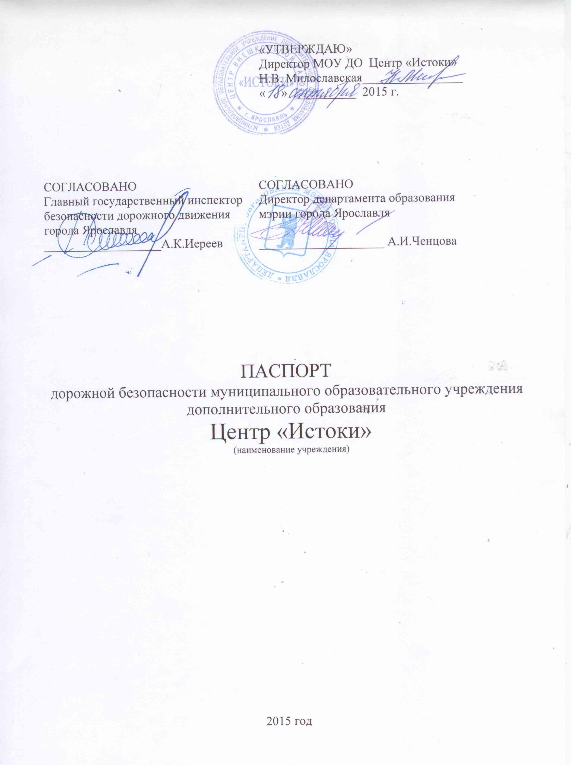

Общие сведения
Муниципальное образовательного учреждения дополнительного образования
Центр «Истоки»

(наименование муниципального общеобразовательного учреждения – далее ОУ)

Тип ОУ : бюджетное
Местонахождение ОУ:
150065, г. Ярославль, Сахарова ул., д.15;
150065, г. Ярославль, Папанина ул., д. 8;
150008, г. Ярославль, Кавказская ул., д.29
Фактический адрес ОУ: 150065, г. Ярославль, Сахарова ул., д.15
Руководители МОУ ДО: Директор – Милославская Нина Владимировна

Заместитель директора по УВР Балог И.В. 75-30-73
(фамилия, имя, отчество) (телефон)
Заместитель директора по АХР Карпова М.В. 75-30-73
(фамилия, имя, отчество) (телефон)
Ответственные сотрудники
муниципального органа
управления образованием Е.Г. Абрамова – начальник отдела дополнительного образования и воспитательной работы департамента образования мэрии города Ярославля тел.40-51-19; К.В. Сметанина – ведущий специалист отдела дополнительного образования и воспитательной работы департамента образования мэрии города Ярославля, тел.: 40-51-18

Ответственные от отдела
ГИБДД УМВД России по г. Ярославлю

Заместитель начальника ОГИБДД УМВД России по городу Ярославлю майор полиции Виноградов Олег Сергеевич тел. (4852) 78-49-00
(должность) (фамилия, имя, отчество)
Старший инспектор по пропаганде ОГИБДД УМВД России по городу Ярославлю, капитан полиции Артемова Елена Викторовна (4852) 78-49-10

Ответственные педагоги
за мероприятия по профилактике
детского травматизма
заместитель директора по воспитательной работе И,В, Балог
(должность) (фамилия, имя, отчество)
_________________75-30-73_______
(телефон)

- Количество обучающихся по адресам:
150065, г. Ярославль, Сахарова ул., д.15 - 198
150065, г. Ярославль, Папанина ул., д. 8 - 180
150008, г. Ярославль, Кавказская ул., д.29 - 226

- Наличие кабинета по БДД не имеется;
- Наличие уголка по БДД имеется в;
- Наличие автоплощадки по БДД не имеется
- Наличие автобуса в ОУ нет;
- Владелец автобуса ______________нет_____________
(ОУ, муниципальное образование и др.)

Время пребывания детей в МОУ ДО:
10.00 – 20.00

Время прихода воспитанников : по расписанию занятий в объединениях.
Время ухода из Центра : по окончанию занятий, не позже 20.00

Телефоны оперативных служб:
01 (112) – служба спасения;
02 – полиция;
24-02-02- Заволжская полиция;
03 – скорая помощь;
40-40-40; 40-40-41 - главная дежурная служба мэрии;
30-55-55 – МУ «Центр гражданской защиты» г. Ярославля

Приложения.
1. Образцы схем муниципального общеобразовательного учреждения:
1.1. План – схема района расположения ОУ, пути движения транспортных средств и обучающихся;
1.2. План-схема организации дорожного движения в непосредственной близости от ОУ с размещением соответствующих технических средств, маршруты движения обучающихся и расположение парковочных мест;
1.3. План – схема путей движения транспортных средств к местам разгрузки/погрузки и рекомендуемых безопасных путей передвижения обучающихся по территории муниципального общеобразовательного учреждения.
2.Пояснительная записка к паспорту дорожной безопасности муниципального общеобразовательного учреждения.

Приложение 1 к паспорту дорожной безопасности
МОУ ДО Центра «Истоки»
1.1.План-схема района расположения Центра «Истоки» по адресу ул. Сахарова, д.15, пути движения транспортных средств и обучающихся

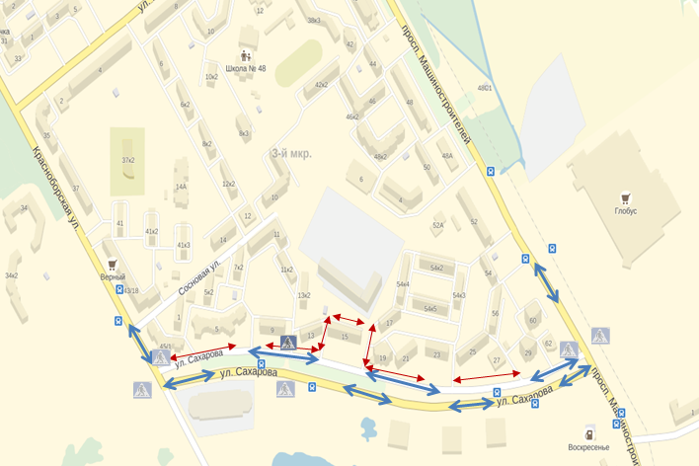

- Направление движения транспортного потока
- Движение детей в (из) образовательного учреждения
- 5.19.1 (2) Пешеходный переход

1.2. План-схема организации дорожного движения в непосредственной близости от Центра «Истоки» с размещением соответствующих технических средств, маршруты движения обучающихся и расположение парковочных мест.
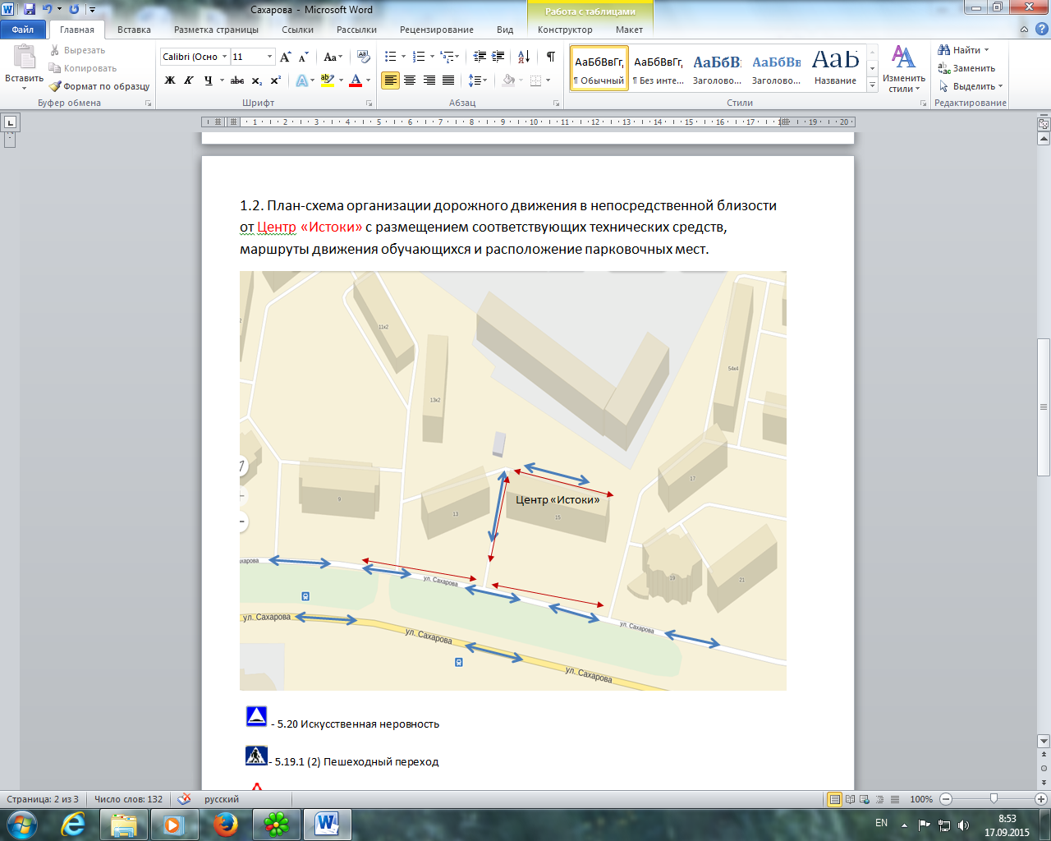
 - 5.20 Искусственная неровность
- 5.19.1 (2) Пешеходный переход
- 1.23 Дети
- 8.2.1 Указывает протяженность опасного участка дороги, обозначенного предупреждающими знаками, или зону действия запрещающих и информационно-указательных знаков
- 3.24 Ограничение максимальной скорости. Запрещается движение со скоростью (км/ч), превышающей указанную на знаке
- Движение транспорта

- Движение детей в (из) образовательного учреждения

1.3. План-схема движения транспортных средств к местам разгрузки/погрузки и рекомендуемые пути передвижения обучающихся по территории образовательного учреждения.(закрепленной территории нет)
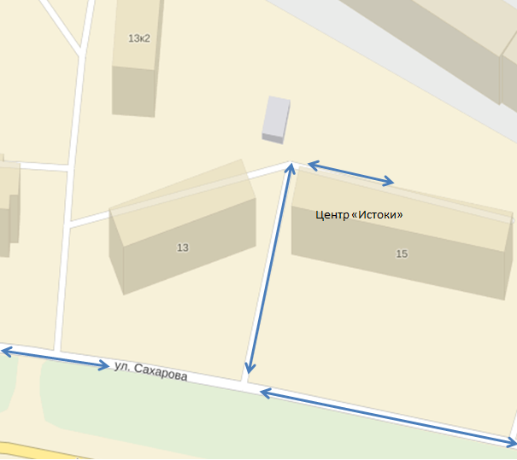

- въезд/выезд грузовых транспортных средств

1.1.План-схема района расположения Центра «Истоки» по адресу ул. Папанина, д.8, пути движения транспортных средств и обучающихся
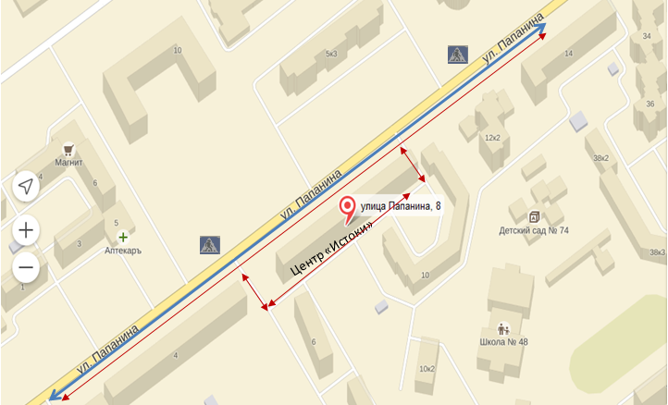
- Направление движения транспортного потока
- Движение детей в (из) образовательного учреждения
- 5.19.1 (2) Пешеходный переход

1.2. План-схема организации дорожного движения в непосредственной близости от Центра «Истоки» с размещением соответствующих технических средств, маршруты движения обучающихся и расположение парковочных мест.
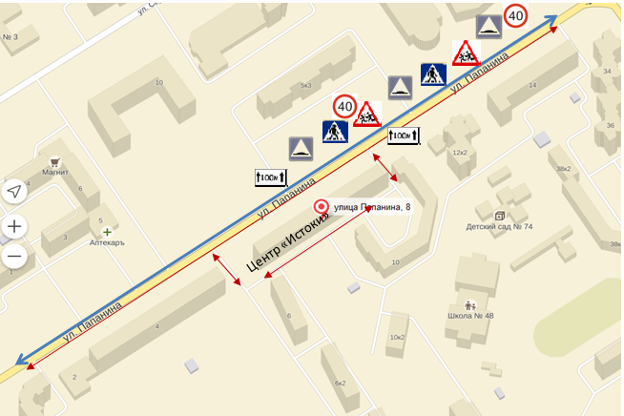
- 5.20 Искусственная неровность
- 5.19.1 (2) Пешеходный переход
- 1.23 Дети
- 8.2.1 Указывает протяженность опасного участка дороги, обозначенного предупреждающими знаками, или зону действия запрещающих и информационно-указательных знаков
- 3.24 Ограничение максимальной скорости. Запрещается движение со скоростью (км/ч), превышающей указанную на знаке
- Движение транспорта

- Движение детей в (из) образовательного учреждения

1.3. План-схема движения транспортных средств к местам разгрузки/погрузки и рекомендуемые пути передвижения обучающихся по территории образовательного учреждения.(закрепленной территории нет)
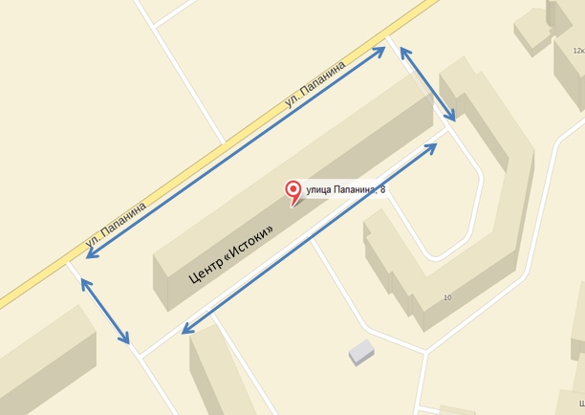

- въезд/выезд грузовых транспортных средств

1.1.План-схема района расположения Центра «Истоки» по адресу ул. Кавказская, д.29, пути движения транспортных средств и обучающихся
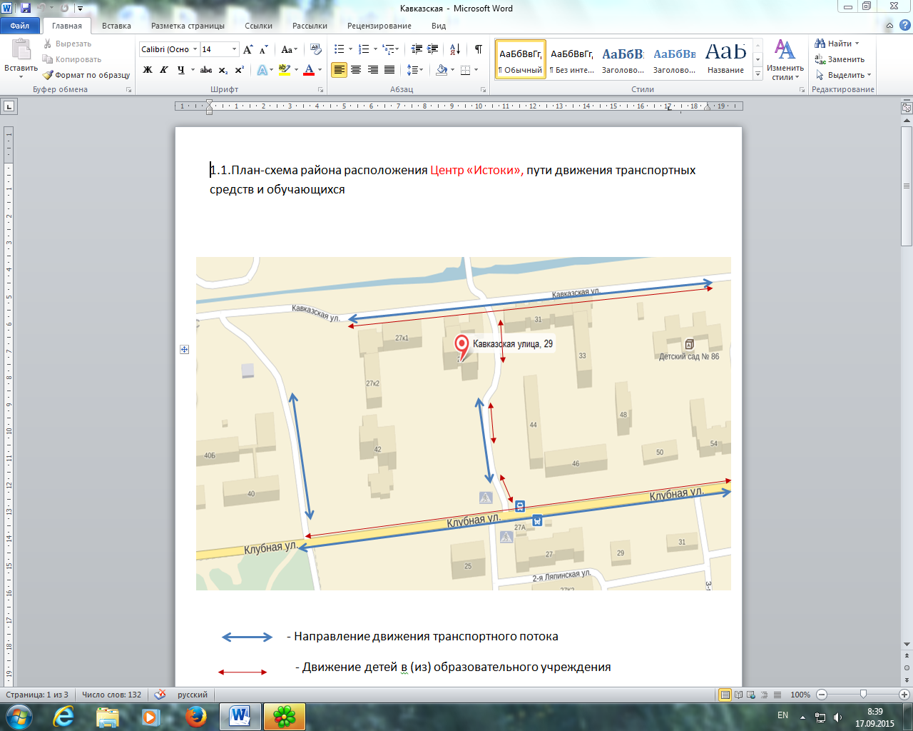

- Направление движения транспортного потока
- Движение детей в (из) образовательного учреждения
- 5.19.1 (2) Пешеходный переход

1.2. План-схема организации дорожного движения в непосредственной близости от Центра «Истоки» с размещением соответствующих технических средств, маршруты движения обучающихся и расположение парковочных мест.
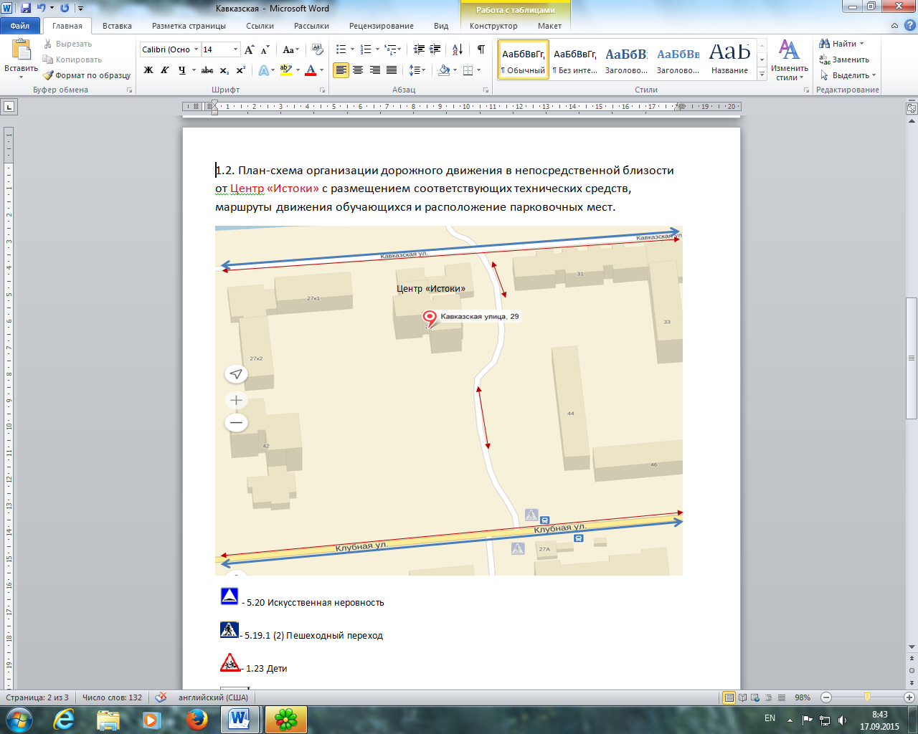
- 5.20 Искусственная неровность
- 5.19.1 (2) Пешеходный переход
- 1.23 Дети
- 8.2.1 Указывает протяженность опасного участка дороги, обозначенного предупреждающими знаками, или зону действия запрещающих и информационно-указательных знаков
- 3.24 Ограничение максимальной скорости. Запрещается движение со скоростью (км/ч), превышающей указанную на знаке
- Движение транспорта

- Движение детей в (из) образовательного учреждения

1.3. План-схема движения транспортных средств к местам разгрузки/погрузки и рекомендуемые пути передвижения обучающихся по территории образовательного учреждения.(закрепленной территории нет)

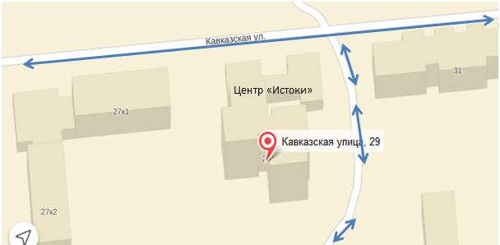

- въезд/выезд грузовых транспортных средств

Приложение 2 к паспорту дорожной безопасности
Центра «Истоки»
Пояснительная записка к паспорту дорожной
безопасности муниципального общеобразовательного учреждения дополнительного образования Центра внешкольной работы «Истоки».

1. Паспорт дорожной безопасности муниципального образовательного учреждения (далее – Паспорт) предназначен для отображения информации о муниципальном образовательном учреждении.
Муниципальное образовательное учреждение дополнительного образования Центр внешкольной работы «Истоки»
(наименование учреждения)
(далее – Центр) с точки зрения обеспечения безопасности воспитанников на этапах их перемещения «дом – Центр – дом», для использования педагогическим составом и сотрудниками Госавтоинспекции в работе по разъяснению безопасного передвижения и поведения воспитанников на улично-дорожной сети вблизи Центра и на маршруте «Центр – дом», для подготовки мероприятий по предупреждению детского дорожно-транспортного травматизма.
Паспорт ведется ответственным сотрудником муниципального образовательного учреждения совместно с сотрудниками отдела ГИБДД УМВД России по г.Ярославлю, которые оказывают помощь в разработке Паспорта, а также при внесении необходимых изменений в отдельные разделы Паспорта (схемы, перечни мероприятий по предупреждению ДТП с участием воспитанников). Сотрудники отдела ГИБДД УМВД России по г. Ярославлю в рамках консультаций предоставляют образовательным учреждениям предварительно проработанную (с обозначением пешеходных переходов, дорожных знаков и др.) план-схему района расположения Центра. Полученная схема дорабатывается, обозначаются пути движения транспортных средств и воспитанников в/из образовательного учреждения, и переносится в Паспорт ответственными сотрудниками образовательных учреждений.
Оригинал Паспорта хранится в Центре, копия - в контрольно-наблюдательном деле в подразделении ГИБДД УМВД России по г.Ярославлю.

